**PLAN DE TRABAJO ANUAL 2022**

**DESARROLLO COMUNITARIO**

Febrero 2022

H. Ayuntamiento de pisaflores, hidalgo 2020-2024.

***H. AYUNTAMIENTO DE PISAFLORES, HIDALGO 2020-2024***

***PLAN DE TRABAJO ANUAL: DESARROLLO COMUNITARIO 2022***

1. **INTRODUCCIÓN.**

El presente informe redacta y especifica un plan de trabajo anual correspondiente al ejercicio 2022; teniendo este adscripción al departamento de Desarrollo Comunitario; dependencia adscrita a la actual administración pública municipal del H. Ayuntamiento de Pisaflores 2020-2024. En el mismo se podrán observar y analizar las actividades que se estarán gestionando, realizando, trabajando y materializando tanto los servidores públicos de esta dependencia en conjunto con los las dependencias del gobierno del estado y con la ciudadanía del Municipio de Pisaflores. Los servidores públicos que se encuentran en este departamento son; T.S.U. Eber Jovany Acuña López como Director, Mtro. Luis Uriel Escamilla Ramírez como Subdirector y T.S.U. Arleny López García como Auxiliar Administrativo. Siendo el Director único responsable de las actividades que de este despacho emanen.

1. **OBJETIVOS**

* **General**

Capacitar a los servidores públicos que se desempeñan en esta área en las distintas actividades que se estarán desarrollando durante el curso del año 2022, así como; brindar el mejor servicio posible a la ciudadanía, materializar de forma positiva las gestiones que el área de Desarrollo Comunitario gestione a través de otros entes públicos como lo son: las secretarias de estado y entes del sector privado. De igual manera que todo tramite y servicio brindado al ciudadano se realice con la mayor preparación y profesionalización; acatado a las normas que estable la ley y por ende el ciudadano obtenga una satisfacción al momento de recibir el trato por parte del servidor público.

* **Específicos**

1. Gestionar apoyos sociales con las dependencias del gobierno del estado y con el gobierno federal.
2. Entrega de apoyos sociales a la ciudadanía correspondiente a las comunidades y cabecera del Municipio de Pisaflores.
3. Destacar entre la actual administración pública municipal, como una dependencia activa y de materialización de gestiones sociales.
4. **METAS**

**Corto plazo:** realizar censos en todo el municipio de Pisaflores en los ámbitos de tecnología, infraestructura para así identificar las necesidades de la región y posibles áreas de oportunidad para gestionar los recursos y apoyos en esos ámbitos.

**Mediano plazo:** realizar los trámites de gestión con las dependencias de estado como lo son: Secretaria de Desarrollo Económico (CONAMER), Secretaria de Desarrollo Social, y de esta manera dar inicio con las gestiones correspondientes de este año 2022.

**Largo plazo:** materializar las gestiones tramitadas con los entes públicos y privados según corresponda con la ciudadanía a quienes se les otorgaran los apoyos sociales conforme a las censos que este departamento anteriormente realizo para identificar a los posibles beneficiarios. De esta manera se materializara el trabajo.

1. **MISIÓN**

Encausar el potencial y talento que tienen los integrantes de esta área para el desarrollo de la misma. Al mismo tiempo generar alianzas estratégicas con instituciones del gobierno estatal y federal, sector empresarial del municipio, del estado y del país en favor de la sociedad civil de Pisaflores para ofrecer apoyos como servidores públicos con proyectos innovadores para el desarrollo del municipio.

1. **VISIÓN**

Ser el departamento dentro del H. Ayuntamiento de la presente Administración que apoya el progreso y desarrollo de la sociedad civil Pisaflorense, recalcando su eficiencia y eficacia de trabajo a nivel municipal, estatal y federal, así mismo potencializar al crecimiento de Pisaflores a través de gestión de apoyos y materialización de los mismos.

1. **VALORES**

* Compromiso
* Trabajo en equipo
* Responsabilidad
* Honestidad
* Fraternidad
* Respeto

1. **ORGANIGRAMA DEL ÁREA**

**C. Luis Francisco González Garay**

**Auxiliar Administrativo**

**T.S.U. Arleny López García**

**Subdirector**

**Mtro. Luis Uriel Escamilla Ramírez**

**Director**

**T.S.U. Eber Jovany Acuña López**

**Presidente Municipal**

1. **FACULTADES Y/O ATRIBUCIONES**

**T.S.U. Eber Jovany Acuña López (Director)**

* Gestión de proyectos para beneficio de la ciudadanía.
* Relaciones publicas con dependencias municipales, estatales y federales.
* Establecimiento de convenios para el trabajo coordinado con dependencias externas y Desarrollo Comunitario.
* Visita y entrega de apoyos en comunidades y cabecera municipal de Pisaflores.
* Revisión y autorización de cada solicitud de gestión.

**Mtro. Luis Uriel Escamilla Ramírez (Subdirector)**

* Atención de servicio a la ciudadanía (trámites correspondientes al área).
* Elaboración de solicitudes para gestión municipal, de estado y federales.
* Levantamiento y visitas a comunidades para el recabar información, posteriormente armado de solicitudes para proyectos.
* Entrega y supervisión de apoyos a beneficiarios.
* Visitas a dependencias públicas y privadas del estado y federales para entrega de información.

**T.S.U. Arleny López García (Auxiliar Administrativo)**

* Atención a la ciudadanía.
* Elaboración de solicitudes internas del área.
* Cotejo y revisión de expedientes.
* Revisión y elaboración de agenda de trabajo.
* Seguimiento y elaboración de oficios internos y externos.
* Elaboración de bitácoras de reporte mensual.

1. **CRONOGRAMA DE ACTIVIDADES 2022**

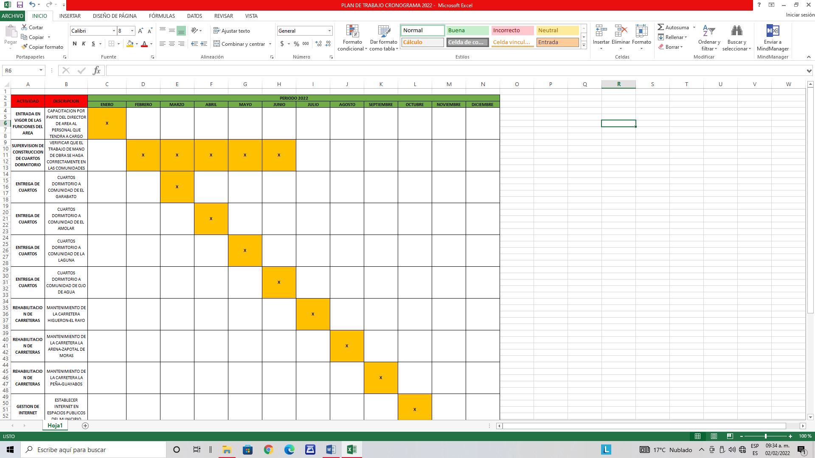

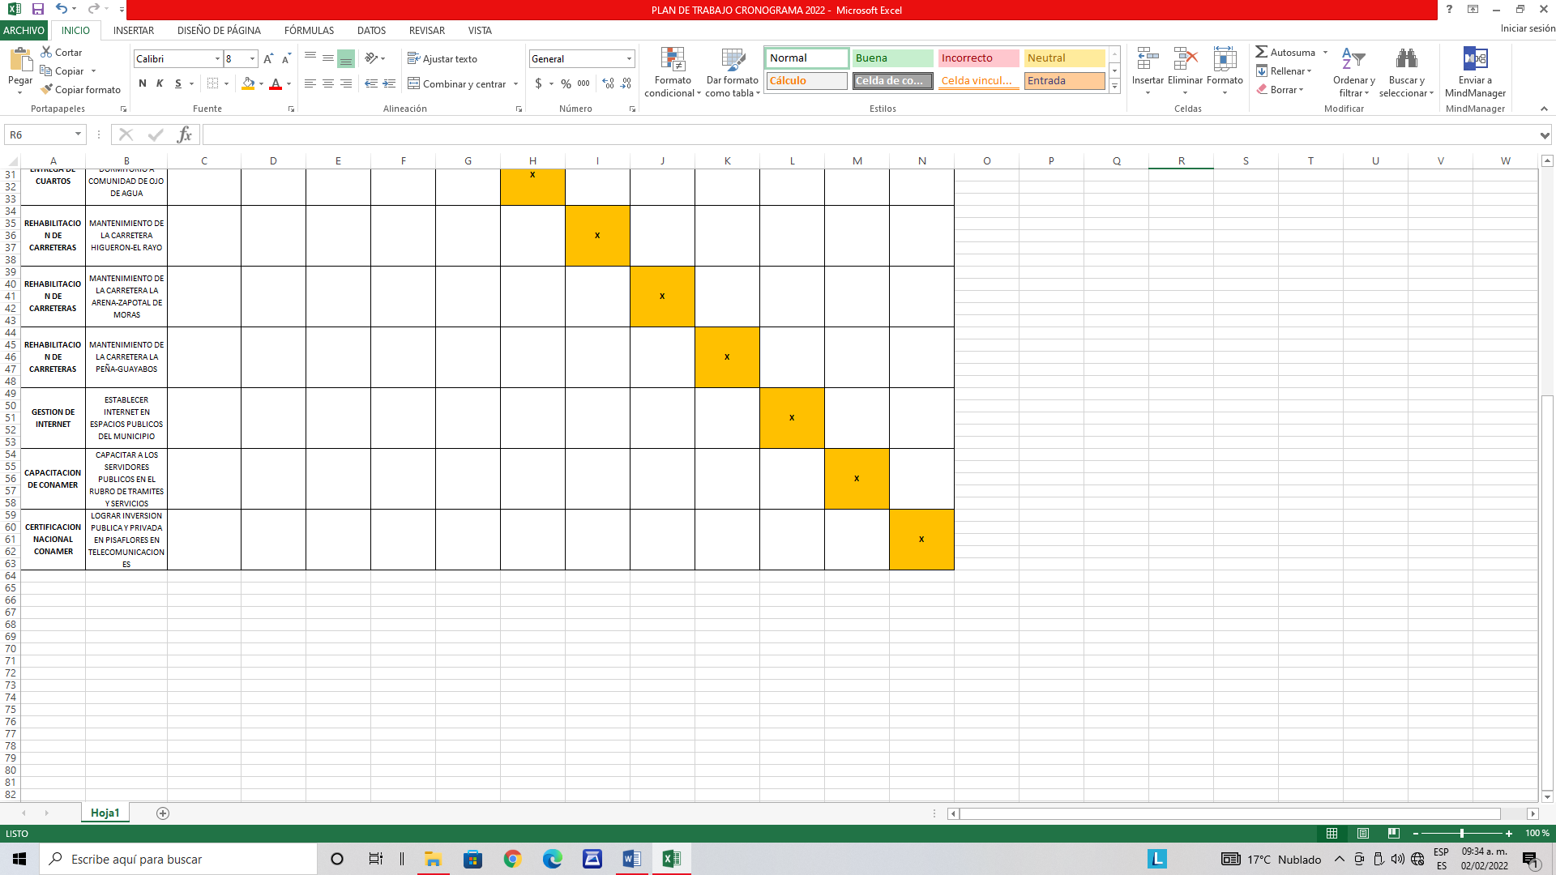

**Autorizo**

**_________________________**

**C. Luis Francisco González Garay**

**Presidente Municipal**

**Elaboro Reviso**

**_______________________ _________________________**

**Mtro. Luis Uriel Escamilla Ramírez T.S.U. Eber Jovany Acuña López**

**Subdirector de Área Director de Área**